ГАЗЕТА МКОУ АЛЕШКОВСКАЯ СОШ 
ОСТРОВ ПРИКЛЮЧЕНИЙ

№6(55) апрель 2021 ГОД

ДОБРЫЙ ДЕНЬ! САЛЮТ! ПРИВЕТ!
СЕГОДНЯ В НОМЕРЕ:

*Наши дела

День космонавтики

Добронежец
2021

Субботник

*Наши успехи

« Юные исследователи природы - родному краю»



1 апреля в школе прошла Точка патруля.  Инспекторы ГИБДД рассказали о соблюдении правил ПДД, как переходить дорогу, об использовании светоотражающих элементов. |  | 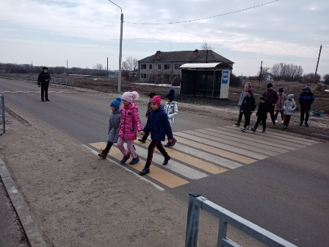
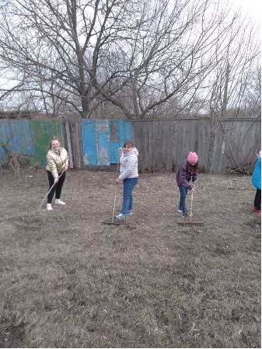 |  | Субботник - это прекрасный способ проявить наше желание жить в красивом мире, всем вместе пообщаться в неофициальной обстановке на открытом воздухе в весенний денёк, ведь порядок должен быть как в человеке, так и вокруг него, поэтому субботники просто необходимы.  И как приятно, проведя уборку, смотреть на мир, который стал ещё красивее благодаря нашим стараниям
В школе прошли классные часы, посвященные Дню космонавтики. А также, Ученики приняли участие в региональном конкурсе, приуроченном к первому полету человека в космос. Бесперстова Анастасия,8 класс, ЭССЕ на тему «Человек и космос». «Гагарин - человек легенда» - Летуновская Алина, 10 класс. Руководитель – Караблина Л.Н.
В рамках проекта«Цифровой диктант» в период с 10 по 24 апреля 2021 года в школе проходит
тестирование
в онлайн-формате на сайте цифровойдиктант.рф.
Диктант состоит из вопросов, разработанных с учетом разных возрастных категорий: для детей (7-13 лет),
подростков (14-17 лет) и для взрослых (18 лет и старше), и разделенных на
4 смысловых блока (3 основных и 1 дополнительный).

12.04.2021 Районный эколого-биологический конкурс обучающихся " Юные исследователи природы - родному краю".Школу представляла Бенсперстова Анастасия, 8 класс. Руководитель-Данцева Н.И. Анастасия заняла 1 место и будет представлять Терновсеий район на Областной конференции. | 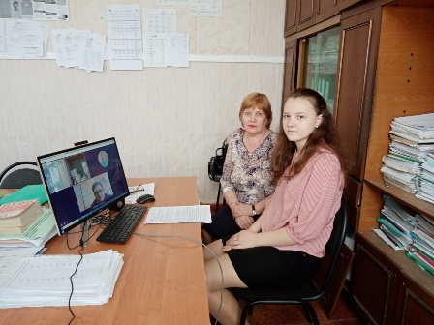
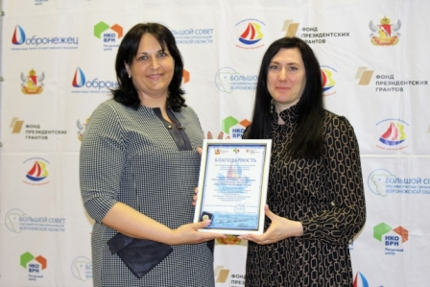 | 15 апреля в Ресурсном центре НКО состоялся пятый день очных защит финалистов премии общественно-государственного  признания «Добронежец–2021». В номинации «Активная школа» среди юридических лиц инициативы представили:  • АНО «Центр гражданской взаимопомощи» («Прокачка цифровой грамотности пенсионеров»);  • Воронежский центр психолого-педагогической реабилитации и коррекции» («GREEN TERRA»);  • Алешковская средняя общеобразовательная школа («Не бывает чужой беды»);  • Воронежская школа-интернат № 6 для обучающихся с ограниченными возможностями здоровья («Сила разума, сила рук»).

Редактор: Воробьева Варвара Наш адрес:397131 Воронежская область
Верстка:Летуновская Алина Терновский район село Алешки
улица Подгорная дом 1
E-mail: schoolal.ternov@govvrn.ru

